Путешествие в страну «Сказочных Персонажей»
Цель: Познакомить учащихся с понятием «граф».
Задача:
1. Дать определение графа
2. Дать определение вершин и ребер графа.
Оборудование:
1. Карта страны «Сказочных Персонажей».
2. Карточки с заданиями.
Ход урока.
Учитель: Дети сегодня мы совершим путешествие в страну «Сказочных Персонажей» и познакомимся с ее жителями. Для того чтобы не заблудится в незнакомой нам стране, мы взяли карту. 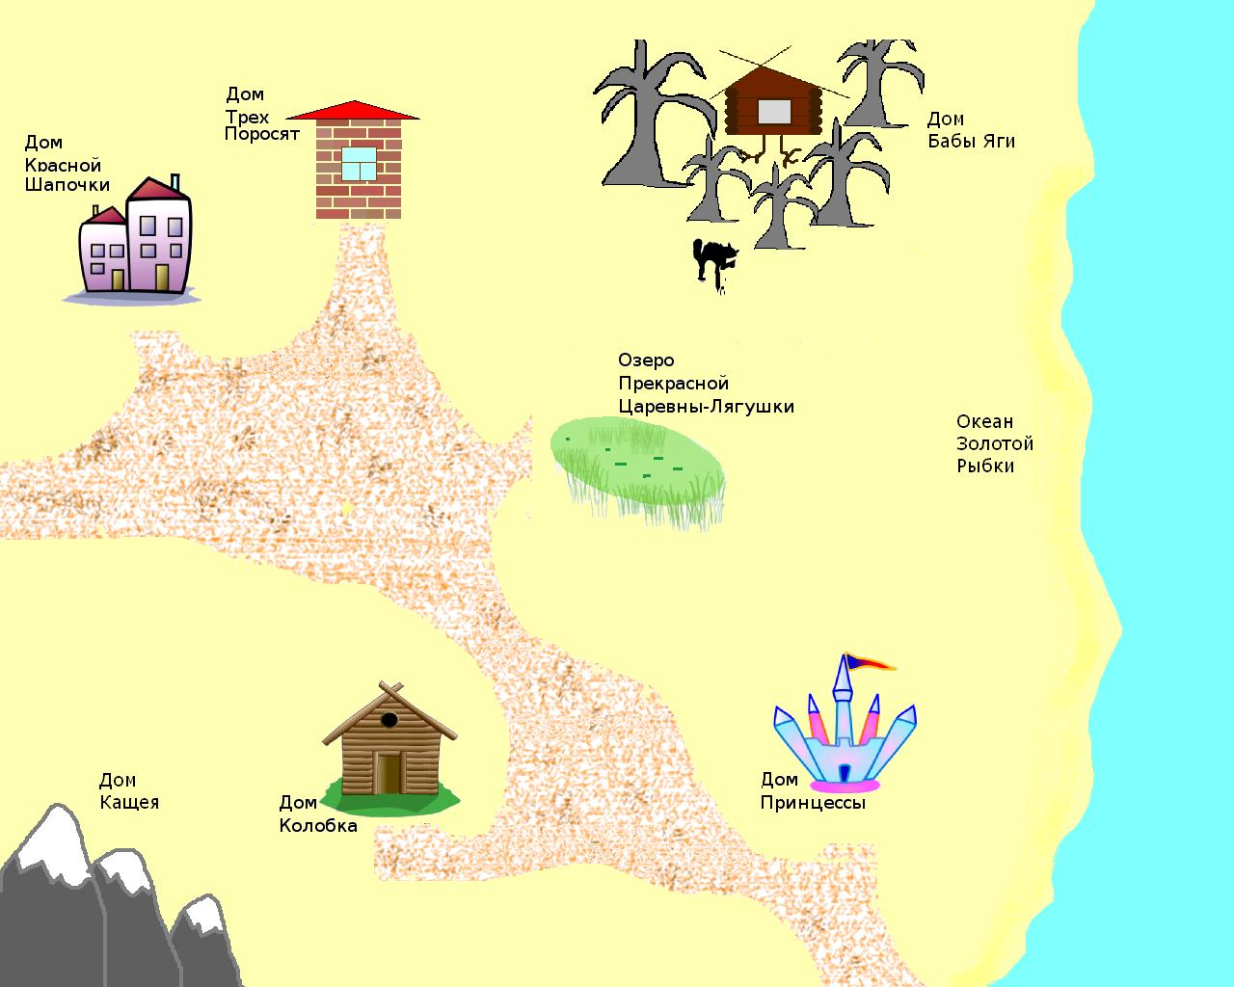
Красная Шапочка обратилась к нам с просьбой. У нее есть записка с описанием пути к озеру царевны – лягушки, но она там ничего не поняла. Она попросила нас нарисовать путь, как на карте. Вот что было в записке.

Чтобы попасть к царевне – лягушке,
К дому поросят пройти нужно,
Потом свернуть в дом колобка
Оставить кащея в стороне пока.
В гости к принцессе зайти на чай
Потом царевну иди выручай.
К доске выходит один ученик.
Учитель: Нужно вместо домиков, названных в записке, на доске нарисовать точки и подписать их.
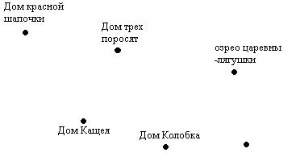
Учитель: Нарисуй дорогу согласно записке.
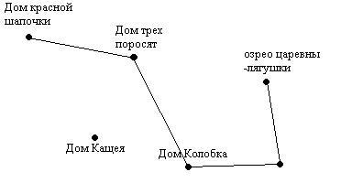
Учитель: Вот такая у нас получилась карта. Теперь мы можем отдать ее Красной Шапочке и она легко попадет к Царевне-Лягушке.
Учитель: Ребята, посмотрите на доску. Что мы соединили?
Ученики: Дома сказочных персонажей
Учитель: А как мы можем назвать линии соединения точек?
Ученики: Пути, дороги
Учитель: На доске у нас получился граф. Дороги от дома к дому, обозначенные линиями, называются ребрами графа, а точки – вершинами.
Учитель: Подсчитайте сколько получилось вершин и ребер.
Ученики: 6 вершин и 4 ребра.
Учитель: Правильно. Ко мне в руки попала следующая записка.
Записка
Папа Король я пошла в гости к колобку, потом зайду к трем поросятам, поговорю с золотой рыбкой и вернусь домой. Принцесса.
Учитель: Надо нарисовать путь следования Принцессы. К доске выходит одни ученик. Рисует граф.
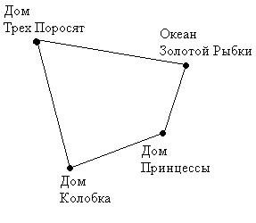
Учитель: Сколько получилось вершин?
Ученики: 4 вершины.
Учитель: Сколько получилось ребер?
Ученики: 4 ребра.
Далее учащиеся решают карточки с заданиями.
Задания взяты из учебника: Горячев А.В., Горина К.И., Суворова Н.И. Информатика в играх и задачах. 3-й класс: Учебник-тетрадь в 2-х частях, часть 2. – Изд.2-е испр. – М.: Баласс, 2005.
Карточка 1.
Прочитай описание города и соедини точки графа. От центрального парка одна улица ведёт к цирку, другая – к стадиону, а третья – к музею. Есть улица, ведущая от музея к цирку, а от стадиона можно дойти до плавательного бассейна. Улица между бассейном и торговым центром называется Спортивной, а между бассейном и вокзалом есть Вокзальная улица. По Садовой улице можно проехать от вокзала до парка.
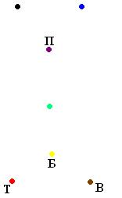
Решение.
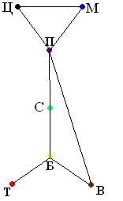
Карточка 2.
Прочитай каждое описание и соедини линиями точки графа. Цыпленок играет с утёнком и гусёнком, лягушонок – с мышонком, а гусёнок – с утёнком и лягушонком.
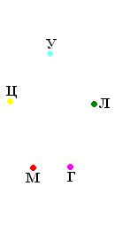
Решение.
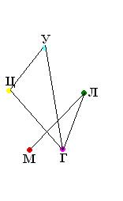Карточка 3.
Придумайте и опишите историю по заданному графу.
